Цель урока:
- Обобщить и систематизировать знания учащихся о домашних животных и культурных растениях.
- Познакомить с ролью домашних животных в хозяйстве человека.
- Познакомить с разнообразием домашних животных и их особенностями.
- Воспитывать бережное отношение к домашним животным.

Тип урока: урок постановки учебной задачи
Технологии: деятельностный метод обучения, ИКТ
Дидактические средства и материалы:
Для учителя:
учебник «Окружающий мир» («Я и мир вокруг»), А.А.Вахрушев, 1 класс;
мультимедиа; презентация урока; наглядно – дидактическое пособие «Животные» (домашние питомцы); энциклопедия «Мир животных»; компьютерная игра с голосами домашних животных «Звуки вокруг нас».
Для учащихся:
учебник «Окружающий мир» («Я и мир вокруг»), А.А.Вахрушев, 1 класс;
рабочая тетрадь к учебнику «Окружающий мир» («Я и мир вокруг»), 1 класс;
карточки, задания для работы в группе; презентация.

Личностные УУД:
-формировать учебно-познавательный интерес к новому учебному материалу и способам решения новой частной задачи;
- определять общие для всех правила поведения ;
- формировать адекватное понимание причин успешности (неуспешности) учебной деятельности;
ориентация в нравственном содержании и смысле поступков как собственных, так и окружающих людей
Регулятивные УУД:
- определять и формулировать цель деятельности на уроке с помощью учителя;
- учиться высказывать свое предположение на основе учебного материала
- совместно с учителем и одноклассниками давать эмоциональную оценку деятельности на уроке.
Познавательные УУД:
- ориентироваться в своей системе знаний (отличать новое от уже известного с помощью учителя)
- перерабатывать полученную информацию : сравнивать и группировать предметы и их образы
Коммуникативные УУД:
- слушать и понимать речь других;
-доносить свою позицию до других: оформлять свою мысль на уровне предложения в устной речи;
- договариваться и приходить к общему решению в совместной деятельности

Ход урока
- Организационный момент.
-Ребята, сегодня к нам на урок пришли гости, поздоровайтесь с ними, подарите свои улыбки гостям и друг другу.
- Мы с вами говорили о том, что в учении часто нужно преодолевать трудности. Вы согласны? Вы готовы преодолевать трудности?
- Поднимите руки, кто уверен, что справится со всеми трудностями сегодня на уроке.
- Трудность всегда преодолевается, если человек все делает с хорошим настроением, с хорошими мыслями.
- А теперь давайте послушаем сами себя, какое настроение у вас сейчас?
- Позволит ли наше настроение преодолеть все трудности на нашем уроке?
- У вас на столе лежат смайлики: радостный и грустный. Посмотрите, какой из них отражает ваше настроение. Выберите его, покажите.
- Я думаю у тех ребят, у кого сейчас настроение не очень хорошее, мы постараемся все вместе его исправить.

- Актуализация усвоенных знаний.
Слайд № 2. Распредели по группам.
- Какие животные изображены?
-На какие группы можно распределить данных животных?
1) хищные - растительноядные
2) по классам,
3) дикие - домашние
Слайд № 3. Дикие и домашние.
- Почему их так называют?
-Ребята, как вы думаете, всегда ли было так, что рядом с человеком жили животные? (человек приручил животных)
- А для чего человеку нужны рядом животные? Что они делают?
Рассказ учителя:С давних пор собака служила для охраны домов и других объектов, помогала на охоте. Во время войны собаки подорвали множество фашистских танков, мостов, эшелонов, расплатившись за это своими жизнями. В наше время собаки помогают спасателям в поисках людей под завалами при землетрясениях, сходах снежных лавин.
Лошади издавна бескорыстно служат человеку. Лошади с давних времён помогали при транспортировке грузов, обработке земли; и во время военных сражений — как средство передвижения в конных войсках, а во время Великой Отечественной войны лошади могли провезти артиллерийские орудия там, где не пробрался бы ни один танк.
- Кем являются домашние животные для человека. Попробуйте сформулировать тему нашего урока.
III этап: Постановка проблемы
Создание проблемной ситуации для постановки цели урока
- Посмотрите на экран и скажите, всех ли животных можно назвать домашними (козы, коровы, кошка, мышь, таракан, овцы)
Чтобы быть уверенным в своем ответе, сначала посоветуйтесь с соседом.
- Давайте вспомним правила работы в паре.
Если готовы, возьмите соседа за руку и поднимите руки.
( слайд 5)
Группируют предметы, после обсуждения в паре поднимают руки.

Постановка цели урока
IV этап Фиксация затруднения и постановка цели урока
Но вы же сказали, что домашние – это те, которые живут дома. Тараканы и мухи тоже часто живут в доме, значит, они тоже домашние!
Вопрос для всех был один, а ответы разные. Может такое быть?
Значит, мы чего-то не знаем.
Что мы должны узнать сегодня на уроке? Как определить, животное домашнее или нет.
Это мы и должны узнать сегодня на уроке- обнаружить признаки, по которым животное можно отнести к домашним.
V этап. Открытие нового знания
- Для того, чтобы нам решить наши вопросы, разделимся на группы. Каждая группа получит свое задание.
- Вспомним правила работы в группе.

1 группа: СТРОИТЕЛИ
-Определит где живут домашние животные. Кто строит для них жильё.

2 группа: ЖИВОТНОВОДЫ
- Определит, какназывают детёнышей домашних животных.

3 группа: ФЕРМЕРЫ
- Определит какую пользу приносят домашние животные людям.

4 группа: ИССЛЕДОВАТЕЛИ
- Внимательно прочитают рассказы животных о себе и определят, можно ли отнести их к помощникам человека.

5 группа: МЫСЛИТЕЛИ
- Догадаются какие механизмы заменили помощь животных.

Работа в группах 7 минут.

ФИЗМИНУТКА
VI этап. Презентация работы группами

- 1 группа
- Где живут домашние животные? А где живут дикие животные? Кто строит для них жилище?
- Какое еще отличие обнаружили?
Слайд. Кто строит жилище.
- У животных, как и у человека, есть своё жилище.
- Отгадайте, чьи это жилища?
- Кто строит жилище сам?
- Кто не строит себе жилище? Почему?

Вывод: дикие животные жилища строят сами, а для домашних – строит человек.
Слайд. Чьё жилище.
- Как называются жилища данных животных?
Овца-овчарня
Медведь - берлога
Поросята - свинарник
Волк - нора
Бобёр - хатка
Орёл - гнездо
Конь - конюшня
Белка - дупло
Корова - коровник
Курица - курятник

- 2 группа

Работа по странице 66 учебника.
- Рассмотрите наши иллюстрации. Где можно увидеть этих животных? (Скотный двор, деревня, частный дом)
Кто ухаживает за домашними животными, кормит, заботится о маленьких детенышах?
корова  свинья  лошадь  овца  коза  собака  кошка  курица  индюшка  утка | телёнок  поросёнок  жеребёнок  ягнёнок  козлёнок  щенок  котёнок  цыплёнок  индюшонок  утёнок

3 группа
Определите, какую пользу приносят животные людям?
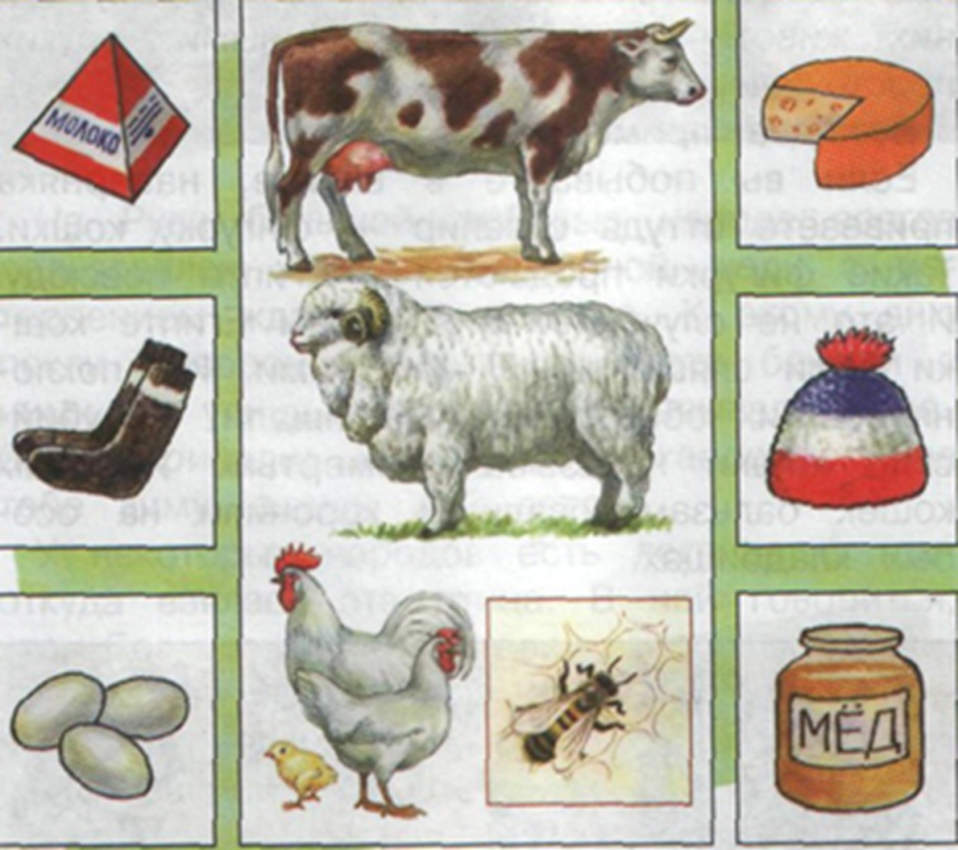

4 группа

- Люди придумали разные полезные механизмы, которые заменили труд домашних животных. Каких? (Работа по рисунку.)
какие механизмы в сельском хозяйстве заменили животных, а что не может заменить ни одна машина?
Подберите к каждой отгадке на загадку тот механизм на картинке (с. 66 учебника), чей труд он заменил. (слайд 14-16)
1) Всех я вовремя бужу,
Хоть часов не завожу.
Ученики. Петух, его заменяет будильник.
2) В поле помощник, большой он трудяга,
В пояс ему поклониться бы надо.
В поле крестьянину столько веков
Было нельзя обойтись без… (быков).
Ученики. Волов и быков в сельском хозяйстве заменили тракторы.

3. С хозяином дружит, дом сторожит,
Живет под крылечком, хвост колечком.
Ученики. Собака, вместо нее теперь дом хозяина может сторожить замок, только он, как верный пес, голос не подаст, когда придут посторонние.

4. Пашет землю
Трактор без колёс.
Для него горючее -
Овёс.

Ученики. Машины заменили труд лошадей, верблюдов, оленей.
Машины – большие помощники человека, но ни одна машина не может стать таким верным другом, как животное.

5. Сама пестрая, Ест зелёное, а даёт белое.
- Какая машина может заменить нам корову?
- Какой вывод можно сделать?
- Сравните свои предположения с выводом в учебнике.

Продукты питания машины не могут сделать из «ничего». Натуральные продукты нам будут давать только домашние животные и растения.

- У многих из вас в телефонах есть игрушка «Говорящий Том». Может ли эта игрушка заменить живого кота?
Вывод: ни одна машина не сможет дать молоко вместо коровы, ни одна машина не заменит нам общения с верным другом, как собакой.

VII. Обобщение и систематизация знаний

-Вернёмся к нашему спору. Считать ли мышь и таракана домашними животными?
Определяют, что мышь и таракан не домашние животные, потому что они не приносит пользы, от них вред.
Тест “Найти ошибки”.
- А запомнили ли вы, чем отличаются дикие животные от домашних?
(Появляется слайд с признаками диких и домашних животных. Все признаки перепутаны. Детям предлагается найти ошибки.)
Дикие животные. Домашние животные.
Живут в лесах, водоемах. Живут с человеком.
Человек строит им жилье. Сами заботятся о себе.
Сами добывают пищу. Сами заботятся о потомстве.
Человек выводит новые породы. Человек ухаживает за ними.
Сами строят себе жилье. Человек кормит их.
Заботятся о потомстве.

Чем животные платят людям за их любовь, ласку, внимание?
- А чем же мы (люди) можем отплатить животным?
- Сможет ли человек прожить без домашних животных?
- Почему домашних животных называют помощниками человека?
- Я желаю вам полюбить домашних животных и научиться заботиться о них.Ухаживая за животными и растениями, вы научитесь быть милосердными, заботливыми, ценить красоту и беречь окружающий вас животный и растительный мир.

VIII. Рефлексия
- Понравилось ли вам преодолевать трудности, искать ответы на вопросы? Как вы оцениваете работу своей группы?
В сундучки собираем ваше настроение. Если вам в уроке было все понятно, интересно и вы довольны собой, что кладите ваш смайлик в веселый сундучок. Если вам не все было понятно, если не на все вопросы вы смогли дать ответы и вам немножко грустно, то опустите смайлик в грустный сундучок. Попробуйте наследующем уроке переложить его в сундучок другого настроения.

